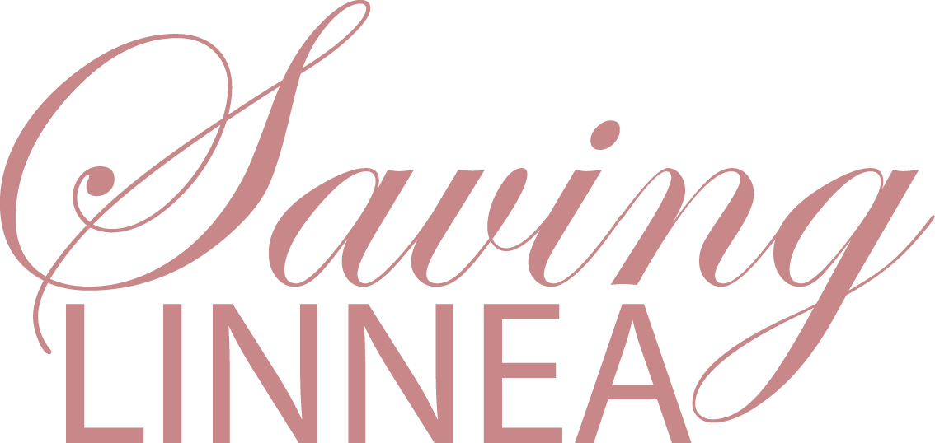

# Linneas kiosk

### Meny

### 

### 

### Lorem 10:-

### Ipsum 10:-

### Dolor 10:-

### Sit 10:-

### Amet 10:-

### Consectetur 10:-

### Lorem 10:-

### Ipsum 10:-

### Dolor 10:-

### Sit 10:-

### Amet 10:-

*"Kometen och kometen utbrast mumintrollet det ordnar nog mamma och pappa, bara vi kommer hem"*  
//Mumin i Kometjakten

# Tack för att du fikar! All behållning går oavkortat till Linnea.